

Activiti 数据字典

1、结构设计 5

1.1、    逻辑结构设计 5

1.2、    所有表的含义 6

2、   表以及索引信息 7

2.1  二进制数据表（act_ge_bytearray） 7

2.1.1  简要描述 7

2.1.2  表结构说明  7

2.1.3  索引说明  8

2.2  属性数据表( act_ge_property )  8

2.2.1  简要描述  8

2.2.2  表结构说明  8

2.2.3  索引说明  9

2.3  历史节点表（act_hi_actinst）  9

2.3.1   简要描述  9

2.3.2   表结构说明  9

2.3.3   索引说明  10

2.4  历史附件表( act_hi_attachment )  10

2.4.1  简要描述  10

2.4.2   表结构说明  10

2.4.3   索引说明  11

2.5  历史意见表( act_hi_comment ) 11

2.5.1   简要描述 11

2.5.2   表结构说明 11

2.5.3   索引说明 11

2.6  历史详情表( act_hi_detail ) 12

2.6.1   简要描述 12

2.6.2   表结构说明  12

2.6.3   索引说明  12

2.7  历史流程人员表( act_ru_identitylink )    13

2.7.1   简要描述 13

2.7.2  表结构说明  13

2.7.3   索引说明  13

2.8  历史流程实例表（act_hi_procinst）  14

2.8.1   简要描述  14

2.8.2   表结构说明  14

2.8.3   索引说明  14

2.9  历史任务实例表( act_hi_taskinst )  15

2.9.1   简要描述  15

2.9.2   表结构说明  15

2.9.3   索引说明  16

2.10       历史变量表( act_hi_varinst )  16

2.10.1  简要描述  16

2.10.2  表结构说明  16

2.10.3  索引说明  16

2.11       用户组信息表( act_id_group )  17

2.11.1  简要描述  17

2.11.2  表结构说明  17

2.11.3  索引说明  17

2.12       用户扩展信息表( act_id_info )  17

2.12.1  简要描述  17

2.12.2  表结构说明  18

2.12.3  索引说明  18

2.13       用户与分组对应信息表( act_id_membership )  18

2.13.1  简要描述  18

2.13.2  表结构说明  18

2.13.3  索引说明  19

2.14       用户信息表( act_id_user )  19

2.14.1  简要描述  19

2.14.2  表结构说明  19

2.14.3 索引说明  19

2.15       部署信息表( act_re_deployment )  20

2.15.1  简要描述  20

2.15.2  表结构说明  20

2.15.3  索引说明  20

2.16       流程设计模型部署表( act_re_model )  20

2.16.1  简要描述  20

2.16.2  表结构说明  20

2.16.3  索引说明  21

2.17       流程定义数据表( act_re_procdef )  21

2.17.1  简要描述  21

2.17.2  表结构说明  22

2.17.3  索引说明  22

2.18      ( act_ru_event_subscr )  23

2.18.1  简要描述  23

2.18.2  表结构说明  23

2.18.3  索引说明  23

2.19       运行时流程执行实例表( act_ru_execution ) 23

2.19.1  简要描述  24

2.19.2  表结构说明  24

2.19.3  索引说明  24

2.20       运行时流程人员表( act_ru_identitylink )  25

2.20.1  简要描述  25

2.20.2  表结构说明  25

2.20.3  索引说明  25

2.21       运行时定时任务数据表( act_ru_job ) 26

2.21.1  简要描述 26

2.21.2  表结构说明 26

2.21.3  索引说明  26

2.22       运行时任务节点表( act_ru_task )  27

2.22.1  简要描述  27

2.22.2  表结构说明  27

2.22.3  索引说明  27

2.23       运行时流程变量数据表( act_ru_variable )  28

2.23.1  简要描述  28

2.23.2  表结构说明  28

2.23.3  索引说明  29

# 1、结构设计

## 1.1、    逻辑结构设计

Activiti使用到的表都是ACT_开头的。

**ACT_RE_*:**

’RE’表示repository(**存储**)，RepositoryService接口所操作的表。带此前缀的表包含的是静态信息，如，流程定义，流程的资源（图片，规则等）。

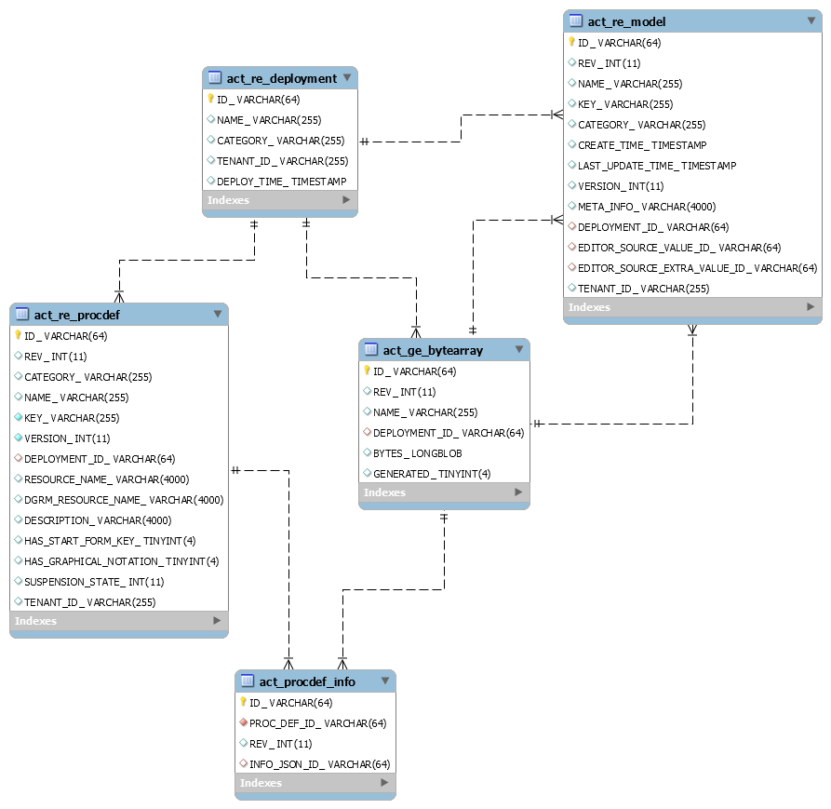

**ACT_RU_*:**

‘RU’表示runtime，运行时表-RuntimeService。这是运行时的表存储着流程变量，用户任务，变量，职责（job）等运行时的数据。Activiti只存储实例执行期间的运行时数据，当流程实例结束时，将删除这些记录。这就保证了这些运行时的表小且快。

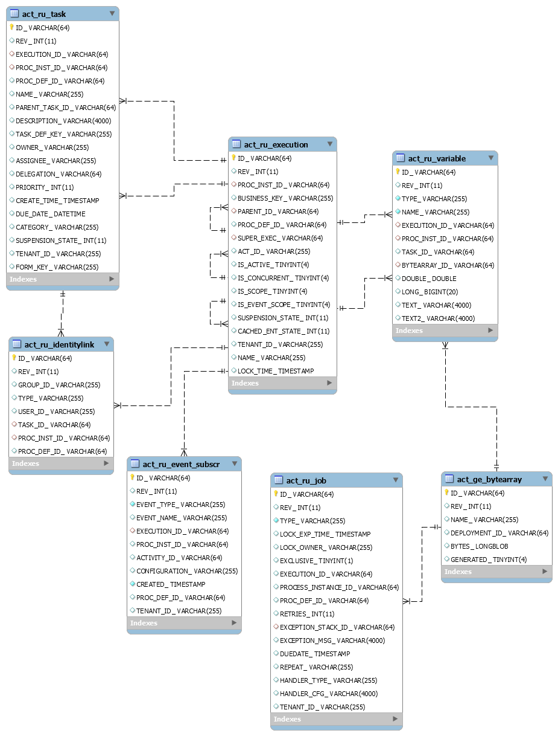

**ACT_ID_*:**

’ID’表示identity (**组织机构**)，IdentityService接口所操作的表。用户记录，流程中使用到的用户和组。这些表包含标识的信息，如用户，用户组，等等。

**ACT_HI_*:**

’HI’表示history，历史数据表，HistoryService。就是这些表包含着流程执行的历史相关数据，如结束的流程实例，变量，任务，等等

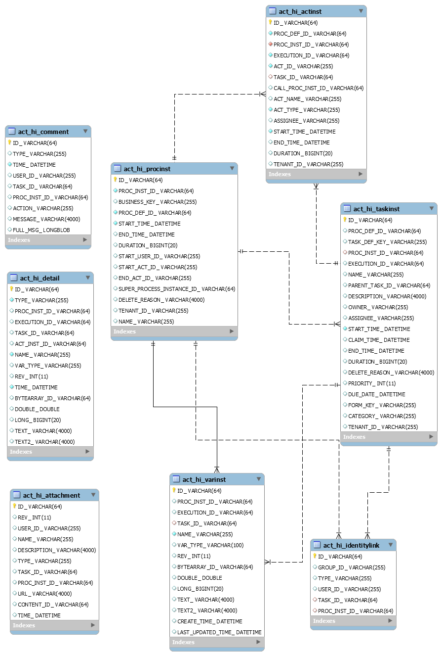

**ACT_GE_*:**

全局通用数据及设置(general)，各种情况都使用的数据。

## 1.2、    所有表的含义

|  |  |  |
| --- | --- | --- |
| **序号** | **表名** | **说明** |
| 1 | **act_ge_bytearray** | 二进制数据表 |
| 2 | **act_ge_property** | 属性数据表存储整个流程引擎级别的数据,初始化表结构时，会默认插入三条记录， |
| 3 | **act_hi_actinst** | 历史节点表 |
| 4 | **act_hi_attachment** | 历史附件表 |
| 5 | **act_hi_comment** | 历史意见表 |
| 6 | **act_hi_identitylink** | 历史流程人员表 |
| 7 | **act_hi_detail** | 历史详情表，提供历史变量的查询 |
| 8 | **act_hi_procinst** | 历史流程实例表 |
| 9 | **act_hi_taskinst** | 历史任务实例表 |
| 10 | **act_hi_varinst** | 历史变量表 |
| 11 | **act_id_group** | 用户组信息表 |
| 12 | **act_id_info** | 用户扩展信息表 |
| 13 | **act_id_membership** | 用户与用户组对应信息表 |
| 14 | **act_id_user** | 用户信息表 |
| 15 | **act_re_deployment** | 部署信息表 |
| 16 | **act_re_model** | 流程设计模型部署表 |
| 17 | **act_re_procdef** | 流程定义数据表 |
| 18 | **act_ru_event_subscr** | throwEvent、catchEvent时间监听信息表 |
| 19 | **act_ru_execution** | 运行时流程执行实例表 |
| 20 | **act_ru_identitylink** | 运行时流程人员表，主要存储任务节点与参与者的相关信息 |
| 21 | **act_ru_job** | 运行时定时任务数据表 |
| 22 | **act_ru_task** | 运行时任务节点表 |
| 23 | **act_ru_variable** | 运行时流程变量数据表 |

# 2、   表以及索引信息

## 2.1  二进制数据表（act_ge_bytearray）

### 2.1.1  简要描述

 　　保存流程定义图片和xml、Serializable**(**序列化**)**的变量,即保存所有二进制数据，特别注意**类路径部署时候**，不要把svn等隐藏文件或者其他与流程无关的文件也一起部署到该表中，会造成一些错误（可能导致流程定义无法删除）。

### 2.1.2  表结构说明

|  |  |  |  |  |  |
| --- | --- | --- | --- | --- | --- |
| **字段名称** | **字段描述** | **数据类型** | **主键** | **为空** | **取值说明** |
| ID_ | ID_ | **nvarchar(64)** | √ |  | 主键ID |
| REV_ | 乐观锁 | **int** |  | √ | Version(版本) |
| NAME_ | 名称 | **nvarchar(255)** |  | √ | 部署的文件名称，如：mail.bpmn、mail.png 、mail.bpmn20.xml |
| DEPLOYMENT_ID_ | 部署ID | **nvarchar(64)** |  | √ | 部署表ID |
| BYTES_ | 字节 | **varbinary(max)** |  | √ | 部署文件 |
| GENERATED_ | **是否是引擎生成** | **tinyint** |  | √ | 0为用户生成 1为Activiti生成 |

### **2.1.3  索引说明**

|  |  |  |  |
| --- | --- | --- | --- |
| **索引名称** | **组成字段名称** | **索引类型** | **索引说明** |
| PRIMARY | ID_ | Unique | 主键唯一索引 |
| ACT_FK_BYTEARR_DEPL | DEPLOYMENT_ID_ |  |  |

## 2.2  属性数据表( act_ge_property )

### 2.2.1  简要描述

属性数据表。存储整个流程引擎级别的数据。

### 2.2.2  表结构说明

|  |  |  |  |  |  |
| --- | --- | --- | --- | --- | --- |
| **字段名称** | **字段描述** | **数据类型** | **主键** | **为空** | **取值说明** |
| NAME_ | 名称 | **nvarchar(64)** | √ |  | schema.version  schema.history  next.dbid |
| VALUE_ | 值 | **nvarchar(300)** |  | √ | 5.*  create(5.*) |
| REV_ | 乐观锁 | **int** |  | √ | version |

### 2.2.3  索引说明

|  |  |  |  |
| --- | --- | --- | --- |
| **索引名称** | **组成字段名称** | **索引类型** | **索引说明** |
| PRIMARY | NAME_ | Unique | 主键唯一索引 |

## 2.3  历史节点表（act_hi_actinst）

### 2.3.1   简要描述

　　历史活动信息。这里记录流程流转过的所有节点，与HI_TASKINST不同的是，taskinst只记录usertask内容

### **2.3.2   表结构说明**

|  |  |  |  |  |  |
| --- | --- | --- | --- | --- | --- |
| **字段名称** | **字段描述** | **数据类型** | **主键** | **为空** | **取值说明** |
| ID_ | ID_ | nvarchar(64) | √ |  |  |
| PROC_DEF_ID_ | 流程定义ID | nvarchar(64) |  |  |  |
| PROC_INST_ID_ | 流程实例ID | nvarchar(64) |  |  |  |
| EXECUTION_ID_ | 执行实例ID | nvarchar(64) |  |  |  |
| ACT_ID_ | 节点ID | nvarchar(225) |  |  | 节点定义ID |
| TASK_ID_ | 任务实例ID | nvarchar(64) |  | √ | 任务实例ID 其他节点类型实例ID在这里为空 |
| CALL_PROC_INST_ID_ | 调用外部的流程实例ID | nvarchar(64) |  | √ | 调用外部流程的流程实例ID' |
| ACT_NAME_ | 节点名称 | nvarchar(225) |  | √ | 节点定义名称 |
| ACT_TYPE_ | 节点类型 | nvarchar(225) |  |  | 如startEvent、userTask |
| ASSIGNEE_ | 签收人 | nvarchar(64) |  | √ | 节点签收人 |
| START_TIME_ | 开始时间 | datetime |  |  | 2013-09-15 11:30:00 |
| END_TIME_ | 结束时间 | datetime |  | √ | 2013-09-15 11:30:00 |
| DURATION_ | 耗时 | numeric(19,0) |  | √ | 毫秒值 |

### **2.3.3   索引说明**

|  |  |  |  |
| --- | --- | --- | --- |
| **索引名称** | **组成字段名称** | **索引类型** | **索引说明** |
| PRIMARY | ID_ | Unique | 主键唯一索引 |
| ACT_IDX_HI_ACT_INST_START | START_TIME_ |  |  |
| ACT_IDX_HI_ACT_INST_END | END_TIME_ |  |  |
| ACT_IDX_HI_ACT_INST_PROCINST | PROC_INST_ID_ 、 ACT_ID_ |  |  |
| ACT_IDX_HI_ACT_INST_EXEC | EXECUTION_ID_ 、 ACT_ID_ |  |  |

## 2.4  历史附件表( act_hi_attachment )

### 2.4.1  简要描述

　　历史附件表。

### **2.4.2   表结构说明**

|  |  |  |  |  |  |
| --- | --- | --- | --- | --- | --- |
| **字段名称** | **字段描述** | **数据类型** | **主键** | **为空** | **取值说明** |
| ID_ | ID_ | nvarchar(64) | √ |  | 主键ID |
| REV_ | 乐观锁 | **integer** |  | √ | Version |
| USER_ID_ | 用户ID | nvarchar(255) |  | √ | 用户ID |
| NAME_ | 名称 | nvarchar(255) |  | √ | 附件名称 |
| DESCRIPTION_ | 描述 | nvarchar(4000) |  | √ | 描述 |
| TYPE_ | 类型 | nvarchar(255) |  | √ | 附件类型 |
| TASK_ID_ | 任务实例ID | nvarchar(64) |  | √ | 节点实例ID |
| PROC_INST_ID_ | 流程实例ID | nvarchar(64) |  | √ | 流程实例ID |
| URL_ | URL_ | nvarchar(4000) |  | √ | 附件地址 |
| CONTENT_ID_ | 字节表的ID | nvarchar(64) |  | √ | ACT_GE_BYTEARRAY的ID |

### **2.4.3   索引说明**

|  |  |  |  |
| --- | --- | --- | --- |
| **索引名称** | **组成字段名称** | **索引类型** | **索引说明** |
| PRIMARY | ID_ | Unique | 主键唯一索引 |

## 2.5  历史意见表( act_hi_comment )

### **2.5.1   简要描述**

　　历史意见表。

### **2.5.2   表结构说明**

|  |  |  |  |  |  |
| --- | --- | --- | --- | --- | --- |
| **字段名称** | **字段描述** | **数据类型** | **主键** | **为空** | **取值说明** |
| ID_ | ID_ | nvarchar(64) | √ |  | 主键ID |
| TYPE_ | 类型 | nvarchar(255) |  | √ | 类型：event（事件）  comment（意见） |
| TIME_ | 时间 | datetime |  |  | 填写时间' |
| USER_ID_ | 用户ID | nvarchar(64) |  | √ | 填写人 |
| TASK_ID_ | 节点任务ID | nvarchar(64) |  | √ | 节点实例ID |
| PROC_INST_ID_ | 流程实例ID | nvarchar(255) |  | √ | 流程实例ID |
| ACTION_ | 行为类型 | nvarchar(64) |  | √ | **见备注1** |
| MESSAGE_ | 基本内容 | nvarchar(4000) |  | √ | 用于存放流程产生的信息，比如审批意见 |
| FULL_MSG_ | 全部内容 | varbinary(max) |  | √ | 附件地址 |

### **2.5.3   索引说明**

|  |  |  |  |
| --- | --- | --- | --- |
| **索引名称** | **组成字段名称** | **索引类型** | **索引说明** |
| PRIMARY | ID_ | Unique | 主键唯一索引 |

## 2.6  历史详情表( act_hi_detail )

### 2.6.1   简要描述

　　历史详情表：流程中产生的变量详细，包括控制流程流转的变量，业务表单中填写的流程需要用到的变量等。

### **2.6.2   表结构说明**

|  |  |  |  |  |  |
| --- | --- | --- | --- | --- | --- |
| **字段名称** | **字段描述** | **数据类型** | **主键** | **为空** | **取值说明** |
| ID_ | ID_ | nvarchar(64) | √ |  | 主键 |
| TYPE_ | 类型 | nvarchar(255) |  |  | **见备注2** |
| PROC_INST_ID_ | 流程实例ID | nvarchar(64) |  | √ | 流程实例ID |
| EXECUTION_ID_ | 执行实例ID | nvarchar(64) |  | √ | 执行实例ID |
| TASK_ID_ | 任务实例ID | nvarchar(64) |  | √ | 任务实例ID |
| ACT_INST_ID_ | 节点实例ID | nvarchar(64) |  | √ | ACT_HI_ACTINST表的ID |
| NAME_ | 名称 | nvarchar(255) |  |  | 名称 |
| VAR_TYPE_ | 参数类型 | nvarchar(255) |  | √ | **见备注3** |
| REV_ | 乐观锁 | int |  | √ | Version |
| TIME_ | 时间戳 | datetime |  |  | 创建时间 |
| BYTEARRAY_ID_ | 字节表ID | nvarchar |  | √ | ACT_GE_BYTEARRAY表的ID |
| DOUBLE_ | DOUBLE_ | double precision |  | √ | 存储变量类型为Double |
| LONG_ | LONG_ | numeric |  | √ | 存储变量类型为long |
| TEXT_ | TEXT_ | nvarchar |  | √ | 存储变量值类型为String |
| TEXT2_ | TEXT2_ | nvarchar |  | √ | 此处存储的是JPA持久化对象时，才会有值。此值为对象ID |

### **2.6.3   索引说明**

|  |  |  |  |
| --- | --- | --- | --- |
| **索引名称** | **组成字段名称** | **索引类型** | **索引说明** |
| PRIMARY | ID_ | Unique | 主键唯一索引 |
| ACT_IDX_HI_ACT_INST_START | START_TIME_ |  |  |
| ACT_IDX_HI_ACT_INST_END | END_TIME_ |  |  |
| ACT_IDX_HI_ACT_INST_PROCINST | PROC_INST_ID_ 、 ACT_ID_ |  |  |
| ACT_IDX_HI_ACT_INST_EXEC | EXECUTION_ID_ 、 ACT_ID_ |  |  |

## 2.7  历史流程人员表( act_ru_identitylink )

### 2.7.1   简要描述

　　任务参与者数据表。主要存储历史节点参与者的信息。

### 2.7.2  表结构说明

|  |  |  |  |  |  |
| --- | --- | --- | --- | --- | --- |
| **字段名称** | **字段描述** | **数据类型** | **主键** | **为空** | **取值说明** |
| ID_ | ID_ | nvarchar(64) | √ |  | ID_ |
| GROUP_ID_ | 组ID | nvarchar(255) |  | √ | 组ID |
| TYPE_ | 类型 | nvarchar(255) |  | √ | 备注4 |
| USER_ID_ | 用户ID | nvarchar(255) |  | √ | 用户ID |
| TASK_ID_ | 节点实例ID | nvarchar(64) |  | √ | 节点实例ID |
| PROC_INST_ID_ | 流程实例ID | nvarchar(64) |  | √ | 流程实例ID |

### 2.7.3   索引说明

|  |  |  |  |
| --- | --- | --- | --- |
| **索引名称** | **组成字段名称** | **索引类型** | **索引说明** |
| PRIMARY | ID_ | Unique | 主键唯一索引 |
| ACT_IDX_HI_IDENT_LNK_USER | USER_ID_ | Unique |  |
| ACT_IDX_HI_IDENT_LNK_TASK | TASK_ID_ |  |  |
| ACT_IDX_HI_IDENT_LNK_PROCINST | PROC_INST_ID_ |  |  |

## 2.8  历史流程实例表（act_hi_procinst）

### 2.8.1   简要描述

　　历史流程实例表。

### 2.8.2   表结构说明

|  |  |  |  |  |  |
| --- | --- | --- | --- | --- | --- |
| **字段名称** | **字段描述** | **数据类型** | **主键** | **为空** | **取值说明** |
| ID_ | ID_ | nvarchar(64) | √ |  | 主键ID |
| PROC_INST_ID_ | 流程实例ID | nvarchar(64) |  |  | 流程实例ID |
| BUSINESS_KEY_ | 业务主键 | nvarchar(255) |  | √ | 业务主键，业务表单的ID |
| PROC_DEF_ID_ | 流程定义ID | nvarchar(64) |  |  | 流程定义ID |
| START_TIME_ | 开始时间 | datetime |  |  | 开始时间 |
| END_TIME_ | 结束时间 | datetime |  | √ | 结束时间 |
| DURATION_ | 耗时 | Numeric(19) |  | √ | 耗时 |
| START_USER_ID_ | 起草人 | nvarchar(255) |  | √ | 起草人 |
| START_ACT_ID_ | 开始节点ID | nvarchar(255) |  | √ | 起草环节ID |
| END_ACT_ID_ | 结束节点ID | nvarchar(255) |  | √ | 结束环节ID |
| SUPER_PROCESS  _INSTANCE_ID_ | 父流程实例ID | nvarchar(64) |  | √ | 父流程实例ID |
| DELETE_REASON_ | 删除原因 | nvarchar(4000) |  | √ | 删除原因 |

### 2.8.3   索引说明

|  |  |  |  |
| --- | --- | --- | --- |
| **索引名称** | **组成字段名称** | **索引类型** | **索引说明** |
| PRIMARY | ID_ | Unique | 主键唯一索引 |
| PROC_INST_ID_ | PROC_INST_ID_ | Unique | 外键 |
| ACT_UNIQ_HI_BUS_KEY | PROC_DEF_ID_,BUSINESS_KEY_ | Unique |  |
| ACT_IDX_HI_PRO_INST_END | END_TIME_ |  |  |
| ACT_IDX_HI_PRO_I_BUSKEY | BUSINESS_KEY_ |  |  |

## 2.9  历史任务实例表( act_hi_taskinst )

### 2.9.1   简要描述

　　　历史任务实例表。

### 2.9.2   表结构说明

|  |  |  |  |  |  |
| --- | --- | --- | --- | --- | --- |
| **字段名称** | **字段描述** | **数据类型** | **主键** | **为空** | **取值说明** |
| ID_ | ID_ | nvarchar(64) | √ |  | 主键ID |
| PROC_DEF_ID_ | 流程定义ID | nvarchar(64) |  | √ | 流程定义ID |
| TASK_DEF_KEY_ | 节点定义ID | nvarchar(255) |  | √ | 节点定义ID |
| PROC_INST_ID_ | 流程实例ID | nvarchar(64) |  | √ | 流程实例ID |
| EXECUTION_ID_ | 执行实例ID | nvarchar(64) |  | √ | 执行实例ID |
| NAME_ | 名称 | varchar(255) |  | √ | 名称 |
| PARENT_TASK_ID_ | 父节点实例ID | nvarchar(64) |  | √ | 父节点实例ID |
| DESCRIPTION_ | 描述 | nvarchar(400) |  | √ | 描述 |
| OWNER_ | 实际签收人 任务的拥有者 | nvarchar(255) |  | √ | 签收人（默认为空，只有在委托时才有值） |
| ASSIGNEE_ | 签收人或被委托 | nvarchar(255) |  | √ | 签收人或被委托 |
| START_TIME_ | 开始时间 | datetime |  |  | 开始时间 |
| CLAIM_TIME_ | 提醒时间 | datetime |  | √ | 提醒时间 |
| END_TIME_ | 结束时间 | datetime |  | √ | 结束时间 |
| DURATION_ | 耗时 | numeric(19) |  | √ | 耗时 |
| DELETE_REASON_ | 删除原因 | nvarchar(4000) |  | √ | 删除原因(completed,deleted) |
| PRIORITY_ | 优先级别 | int |  | √ | 优先级别 |
| DUE_DATE_ | 过期时间 | datetime |  | √ | 过期时间，表明任务应在多长时间内完成 |
| FORM_KEY_ | 节点定义的  formkey | nvarchar(255) |  | √ | desinger节点定义的  form_key属性 |

### 2.9.3   索引说明

|  |  |  |  |
| --- | --- | --- | --- |
| **索引名称** | **组成字段名称** | **索引类型** | **索引说明** |
| PRIMARY | ID_ | Unique | 主键唯一索引 |

## 2.10       历史变量表( act_hi_varinst )

### 2.10.1  简要描述

　　历史变量表。

### **2.10.2  表结构说明**

|  |  |  |  |  |  |
| --- | --- | --- | --- | --- | --- |
| **字段名称** | **字段描述** | **数据类型** | **主键** | **为空** | **取值说明** |
| ID_ | ID_ | nvarchar(64) | √ |  | ID_ |
| PROC_INST_ID_ | 流程实例ID | nvarchar(64) |  | √ | 流程实例ID |
| EXECUTION_ID_ | 执行实例ID | nvarchar(255) |  | √ | 执行实例ID |
| TASK_ID_ | 任务实例ID | nvarchar(64) |  | √ | 任务实例ID |
| NAME_ | 名称 | nvarchar(64) |  |  | 参数名称(英文) |
| VAR_TYPE_ | 参数类型 | varchar(255) |  | √ | 备注5 |
| REV_ | 乐观锁 | nvarchar(64) |  | √ | 乐观锁 Version |
| BYTEARRAY_ID_ | 字节表ID | nvarchar(400) |  | √ | ACT_GE_BYTEARRAY表的主键 |
| DOUBLE_ | DOUBLE_ | nvarchar(255) |  | √ | 存储DoubleType类型的数据 |
| LONG_ | LONG_ | nvarchar(255) |  | √ | 存储LongType类型的数据 |
| TEXT_ | TEXT_ | datetime |  | √ | 备注6 |
| TEXT2_ | TEXT2_ | datetime |  | √ | 此处存储的是JPA持久化对象时，才会有值。此值为对象ID |

### **2.10.3  索引说明**

|  |  |  |  |
| --- | --- | --- | --- |
| **索引名称** | **组成字段名称** | **索引类型** | **索引说明** |
| PRIMARY | ID_ | Unique | 主键唯一索引 |
| ACT_IDX_HI_PROCVAR_PROC_INST | PROC_INST_ID_ |  |  |
| ACT_IDX_HI_PROCVAR_NAME_TYPE | NAME_, VAR_TYPE_ |  |  |

## 2.11       用户组信息表( act_id_group )

### 2.11.1  简要描述

　　用来存储用户组信息。

### **2.11.2  表结构说明**

|  |  |  |  |  |  |
| --- | --- | --- | --- | --- | --- |
| **字段名称** | **字段描述** | **数据类型** | **主键** | **为空** | **取值说明** |
| ID_ | ID_ | nvarchar(64) | √ |  | 主键ID |
| REV_ | 乐观锁 | int |  | √ | 乐观锁Version |
| NAME_ | 名称 | nvarchar(255) |  | √ | 组名称 |
| TYPE_ | 类型 | nvarchar(255) |  | √ | 类型 |

### **2.11.3  索引说明**

|  |  |  |  |
| --- | --- | --- | --- |
| **索引名称** | **组成字段名称** | **索引类型** | **索引说明** |
| PRIMARY | ID_ | Unique | 主键唯一索引 |

## 2.12       用户扩展信息表( act_id_info )

### **2.12.1  简要描述**

　　用户扩展信息表。目前该表未用到~~~~~·

### **2.12.2  表结构说明**

|  |  |  |  |  |  |
| --- | --- | --- | --- | --- | --- |
| **字段名称** | **字段描述** | **数据类型** | **主键** | **为空** | **取值说明** |
| ID_ | ID_ | nvarchar(64) | √ |  | 主键ID |
| REV_ | 乐观锁 | int |  | √ | 乐观锁Version |
| USER_ID_ | 用户ID | nvarchar(64) |  | √ |  |
| TYPE_ | 类型 | nvarchar(64) |  | √ |  |
| KEY_ |  | nvarchar(255) |  | √ |  |
| VALUE_ |  | nvarchar(255) |  | √ |  |
| PASSWORD_ |  | Image |  | √ |  |
| PARENT_ID_ |  | nvarchar(255) |  | √ |  |

### **2.12.3  索引说明**

|  |  |  |  |
| --- | --- | --- | --- |
| **索引名称** | **组成字段名称** | **索引类型** | **索引说明** |
| PRIMARY | ID_ | Unique | 主键唯一索引 |

## 2.13       用户与分组对应信息表( act_id_membership )

### **2.13.1  简要描述**

　　　　用来保存用户的分组信息。

### **2.13.2  表结构说明**

|  |  |  |  |  |  |
| --- | --- | --- | --- | --- | --- |
| **字段名称** | **字段描述** | **数据类型** | **主键** | **为空** | **取值说明** |
| USER_ID | 用户ID | nvarchar(64) | √ |  |  |
| GROUP_ID | 用户组ID | nvarchar(64) | √ |  |  |

### **2.13.3  索引说明**

|  |  |  |  |
| --- | --- | --- | --- |
| **索引名称** | **组成字段名称** | **索引类型** | **索引说明** |
| PRIMARY | USER_ID_, GROUP_ID_ | Unique | 主键唯一索引 |
| ACT_FK_MEMB_GROUP | GROUP_ID_ |  |  |

## 2.14       用户信息表( act_id_user )

### 2.14.1  简要描述

　　工作流用户信息

### 2.14.2  表结构说明

|  |  |  |  |  |  |
| --- | --- | --- | --- | --- | --- |
| **字段名称** | **字段描述** | **数据类型** | **主键** | **为空** | **取值说明** |
| ID_ | ID_ | nvarchar(64) | √ |  | 主键ID |
| REV_ | 乐观锁 | int |  | √ | 乐观锁Version |
| FIRST_ | 姓 | nvarchar(255) |  | √ |  |
| LAST_ | 名 | nvarchar(255) |  | √ |  |
| EMAIL_ | EMAIL_ | nvarchar(255) |  | √ |  |
| PWD_ | 密码 | nvarchar(255) |  | √ |  |
| PICTURE_ID_ | 图片ID | nvarchar(64) |  | √ |  |

### **2.14.3 索引说明**

|  |  |  |  |
| --- | --- | --- | --- |
| **索引名称** | **组成字段名称** | **索引类型** | **索引说明** |
| PRIMARY | ID_ | Unique | 主键唯一索引 |

## 2.15       部署信息表( act_re_deployment )

### **2.15.1  简要描述**

　　　　部署流程定义时需要被持久化保存下来的信息。

### **2.15.2  表结构说明**

|  |  |  |  |  |  |
| --- | --- | --- | --- | --- | --- |
| **字段名称** | **字段描述** | **数据类型** | **主键** | **为空** | **取值说明** |
| ID_ | ID_ | nvarchar(64) | √ |  | 主键ID |
| NAME_ | 部署名称 | nvarchar(255) |  | √ | 部署文件名 |
| CATEGORY_ | 分类 | nvarchar(255) |  | √ | 类别 |
| DEPLOY_TIME_ | 部署时间 | datetime |  | √ | 部署时间 |

### **2.15.3  索引说明**

|  |  |  |  |
| --- | --- | --- | --- |
| **索引名称** | **组成字段名称** | **索引类型** | **索引说明** |
| PRIMARY | ID_ | Unique | 主键唯一索引 |

## 2.16       流程设计模型部署表( act_re_model )

### 2.16.1  简要描述

　　流程设计器设计流程后，保存数据到该表。

### 2.16.2  表结构说明

|  |  |  |  |  |  |
| --- | --- | --- | --- | --- | --- |
| **字段名称** | **字段描述** | **数据类型** | **主键** | **为空** | **取值说明** |
| ID_ | ID_ | nvarchar(64) | √ |  | ID_ |
| REV_ | 乐观锁 | int |  | √ | 乐观锁 |
| NAME_ | 名称 | nvarchar(255) |  | √ | 名称 |
| KEY_ | KEY_ | nvarchar(255) |  | √ | 分类，例如：  <http://www.mossle.com/docs/activiti/> |
| CATEGORY_ | 分类 | nvarchar(255) |  | √ | 分类 |
| CREATE_TIME_ | 创建时间 | datetime |  | √ | 创建时间 |
| LAST_UPDATE_TIME_ | 最新修改时间 | datetime |  | √ | 最新修改时间 |
| VERSION_ | 版本 | int |  | √ | 版本 |
| META_INFO_ | META_INFO_ | nvarchar(255) |  | √ | 以json格式保存流程定义的信息 |
| DEPLOYMENT_ID_ | 部署ID | nvarchar(255) |  | √ | 部署ID |
| EDITOR_SOURCE_VALUE_ID_ |  | datetime |  | √ |  |
| EDITOR_SOURCE_EXTRA_VALUE_ID_ |  | datetime |  | √ |  |

### **2.16.3  索引说明**

|  |  |  |  |
| --- | --- | --- | --- |
| **索引名称** | **组成字段名称** | **索引类型** | **索引说明** |
| PRIMARY | ID_ | Unique | 主键唯一索引 |
| ACT_FK_MODEL_SOURCE | EDITOR_SOURCE_VALUE_ID_ |  |  |
| ACT_FK_MODEL_SOURCE_EXTRA | EDITOR_SOURCE_EXTRA_VALUE_ID_ |  |  |
| ACT_FK_MODEL_DEPLOYMENT | DEPLOYMENT_ID_ |  |  |

## 2.17       流程定义数据表( act_re_procdef )

### 2.17.1  简要描述

　　　业务流程定义数据表。此表和ACT_RE_DEPLOYMENT是多对一的关系，即，一个部署的bar包里可能包含多个流程定义文件，每个流程定义文件都会有一条记录在ACT_REPROCDEF表内，每个流程定义的数据，都会对于ACT_GE_BYTEARRAY表内的一个资源文件和PNG图片文件。和ACT_GE_BYTEARRAY的关联是通过程序用ACT_GE_BYTEARRAY.NAME与ACT_RE_PROCDEF.NAME_完成的，在数据库表结构中没有体现**。**

### **2.17.2  表结构说明**

|  |  |  |  |  |  |
| --- | --- | --- | --- | --- | --- |
| **字段名称** | **字段描述** | **数据类型** | **主键** | **为空** | **取值说明** |
| ID_ | ID_ | nvarchar(64) | √ |  | ID_ |
| REV_ | 乐观锁 | int |  | √ | 乐观锁 |
| CATEGORY_ | 分类 | nvarchar(255) |  | √ | 流程定义的Namespace就是类别 |
| NAME_ | 名称 | nvarchar(255) |  | √ | 名称 |
| KEY_ | 定义的KEY | nvarchar(255) |  |  | 流程定义ID |
| VERSION_ | 版本 | int |  |  | 版本 |
| DEPLOYMENT_ID_ | 部署表ID | nvarchar(64) |  | √ | 部署表ID |
| RESOURCE_NAME_ | bpmn文件名称 | nvarchar(4000) |  | √ | 流程bpmn文件名称 |
| DGRM_RESOURCE_NAME_ | png图片名称 | nvarchar(4000) |  | √ | 流程图片名称 |
| DESCRIPTION_ | 描述 | nvarchar(4000) |  | √ | 描述 |
| HAS_START_FORM_KEY_ | 是否存在开始节点formKey | tinyint |  | √ | start节点是否存在formKey   0否  1是 |
| SUSPENSION_STATE_ | 是否挂起 | tinyint |  | √ | 1 激活 2挂起 |

### **2.17.3  索引说明**

|  |  |  |  |
| --- | --- | --- | --- |
| **索引名称** | **组成字段名称** | **索引类型** | **索引说明** |
| PRIMARY | ID_ | Unique | 主键唯一索引 |
| ACT_UNIQ_PROCDEF | KEY_, VERSION_ | Unique |  |

## 2.18      ( act_ru_event_subscr )

### 2.18.1  简要描述

　　　　没有用到该表~~~

### 2.18.2  表结构说明

|  |  |  |  |  |  |
| --- | --- | --- | --- | --- | --- |
| **字段名称** | **字段描述** | **数据类型** | **主键** | **为空** | **取值说明** |
| ID_ | 事件ID | nvarchar(64) | √ |  | 事件ID |
| REV_ | 版本 | int |  | √ | 乐观锁Version |
| EVENT_TYPE_ | 事件类型 | nvarchar(255) |  |  | 事件类型 |
| EVENT_NAME_ | 事件名称 | nvarchar(255) |  | √ | 事件名称 |
| EXECUTION_ID_ | 执行实例ID | nvarchar(64) |  | √ | 执行实例ID |
| PROC_INST_ID_ | 流程实例ID | nvarchar(64) |  | √ | 流程实例ID |
| ACTIVITY_ID_ | 活动实例ID | nvarchar(64) |  | √ | 活动实例ID |
| CONFIGURATION_ | 配置 | nvarchar(255) |  | √ | 配置 |
| CREATED_ | 是否创建 | datetime |  |  | 默认值 当前系统时间戳  CURRENT_TIMESTAMP |

### 2.18.3  索引说明

|  |  |  |  |
| --- | --- | --- | --- |
| **索引名称** | **组成字段名称** | **索引类型** | **索引说明** |
| PRIMARY | ID_ | Unique | 主键唯一索引 |
| ACT_IDX_EVENT_SUBSCR_CONFIG_ | CONFIGURATION_ |  |  |
| ACT_FK_EVENT_EXEC | EXECUTION_ID_ |  |  |

## 2.19       运行时流程执行实例表( act_ru_execution )

### 2.19.1  简要描述

流程执行记录表。

### **2.19.2  表结构说明**

|  |  |  |  |  |  |
| --- | --- | --- | --- | --- | --- |
| **字段名称** | **字段描述** | **数据类型** | **主键** | **为空** | **取值说明** |
| ID_ | ID_ | nvarchar(64) | √ |  | ID_ |
| REV_ | 乐观锁 | int |  | √ | 乐观锁 |
| PROC_INST_ID_ | 流程实例ID | nvarchar(64) |  |  | 流程实例ID |
| BUSINESS_KEY_ | 业务主键ID | nvarchar(255) |  | √ | 业务主键ID |
| PARENT_ID_ | 父节点实例ID | nvarchar(64) |  | √ | 父节点实例ID |
| PROC_DEF_ID_ | 流程定义ID | nvarchar(64) |  | √ | 流程定义ID |
| SUPER_EXEC_ | SUPER_EXEC_ | nvarchar(64) |  | √ | SUPER_EXEC_ |
| ACT_ID_ | 节点实例ID | nvarchar(255) |  | √ | 节点实例ID即  ACT_HI_ACTINST中ID |
| IS_ACTIVE_ | 是否存活 | tinyint |  | √ | 是否存活 |
| IS_CONCURRENT_ | 是否并行 | tinyint |  | √ | 是否为并行(true/false） |
| IS_SCOPE_ | IS_SCOPE_ | tinyint |  | √ | IS_SCOPE_ |
| IS_EVENT_SCOPE_ | IS_EVENT_SCOPE_ | tinyint |  | √ | IS_EVENT_SCOPE_ |
| SUSPENSION_STATE_ | 是否挂起 | tinyint |  | √ | 挂起状态   1激活 2挂起 |
| CACHED_ENT_STATE_ |  | int |  | √ |  |

### **2.19.3  索引说明**

|  |  |  |  |
| --- | --- | --- | --- |
| **索引名称** | **组成字段名称** | **索引类型** | **索引说明** |
| PRIMARY | ID_ | Unique | 主键唯一索引 |
| ACT_UNIQ_RU_BUS_KEY | PROC_DEF_ID_, BUSINESS_KEY_ | Unique |  |
| ACT_IDX_EXEC_BUSKEY | BUSINESS_KEY_ |  |  |
| ACT_FK_EXE_PROCINST | PROC_INST_ID_ |  |  |
| ACT_FK_EXE_PARENT | PARENT_ID_ |  |  |
| ACT_FK_EXE_SUPER | SUPER_EXEC_ |  |  |

## 2.20       运行时流程人员表( act_ru_identitylink )

### 2.20.1  简要描述

任务参与者数据表。主要存储当前节点参与者的信息。

### **2.20.2  表结构说明**

|  |  |  |  |  |  |
| --- | --- | --- | --- | --- | --- |
| **字段名称** | **字段描述** | **数据类型** | **主键** | **为空** | **取值说明** |
| ID_ | ID_ | nvarchar(64) | √ |  | ID_ |
| REV_ | 乐观锁 | int |  | √ | 乐观锁 |
| GROUP_ID_ | 组ID | nvarchar(64) |  | √ | 组ID |
| TYPE_ | 类型 | nvarchar(255) |  | √ | 备注7 |
| USER_ID_ | 用户ID | nvarchar(64) |  | √ | 用户ID |
| TASK_ID_ | 节点实例ID | nvarchar(64) |  | √ | 节点实例ID |
| PROC_INST_ID_ | 流程实例ID | nvarchar(64) |  | √ | 流程实例ID |
| PROC_DEF_ID_ | 流程定义ID | nvarchar(255) |  | √ | 流程定义ID |

### 2.20.3  索引说明

|  |  |  |  |
| --- | --- | --- | --- |
| **索引名称** | **组成字段名称** | **索引类型** | **索引说明** |
| PRIMARY | ID_ | Unique | 主键唯一索引 |
| ACT_IDX_IDENT_LNK_USER | USER_ID_ | Unique |  |
| ACT_IDX_IDENT_LNK_GROUP | GROUP_ID_ |  |  |
| ACT_IDX_ATHRZ_PROCEDEF | PROC_DEF_ID_ |  |  |
| ACT_FK_TSKASS_TASK | TASK_ID_ |  |  |
| ACT_FK_IDL_PROCINST | PROC_INST_ID_ |  |  |

## 2.21       运行时定时任务数据表( act_ru_job )

### 2.21.1  简要描述

运行时定时任务数据表。用到网上找的资料 字段描述..

### **2.21.2  表结构说明**

|  |  |  |  |  |  |
| --- | --- | --- | --- | --- | --- |
| **字段名称** | **字段描述** | **数据类型** | **主键** | **为空** | **取值说明** |
| ID_ | 标识 | nvarchar(64) | √ |  | 标识 |
| REV_ | 版本 | int |  | √ | 版本 |
| TYPE_ | 类型 | nvarchar(255) |  |  | 类型 |
| LOCK_EXP_TIME_ | 锁定释放时间 | datetime |  | √ | 锁定释放时间 |
| LOCK_OWNER_ | 挂起者 | nvarchar(255) |  | √ | 挂起者 |
| EXCLUSIVE_ |  | bit |  | √ |  |
| EXECUTION_ID_ | 执行实例ID | nvarchar(64) |  | √ | 执行实例ID |
| PROCESS_INSTANCE_ID_ | 流程实例ID | nvarchar(64) |  | √ | 流程实例ID |
| PROC_DEF_ID_ | 流程定义ID | nvarchar(64) |  | √ | 流程定义ID |
| RETRIES_ |  | int |  | √ |  |
| EXCEPTION_STACK_ID_ | 异常信息ID | nvarchar(64) |  | √ | 异常信息ID |
| EXCEPTION_MSG_ | 异常信息 | nvarchar(4000) |  | √ | 异常信息 |
| DUEDATE_ | 到期时间 | datetime |  | √ | 到期时间 |
| REPEAT_ | 重复 | nvarchar(255) |  | √ | 重复 |
| HANDLER_TYPE_ | 处理类型 | nvarchar(255) |  | √ | 处理类型 |
| HANDLER_CFG_ |  | nvarchar(4000) |  | √ | 标识 |

### 2.21.3  索引说明

|  |  |  |  |
| --- | --- | --- | --- |
| **索引名称** | **组成字段名称** | **索引类型** | **索引说明** |
| PRIMARY | ID_ | Unique | 主键唯一索引 |
| ACT_FK_JOB_EXCEPTION | EXCEPTION_STACK_ID_ |  |  |

## 2.22       运行时任务节点表( act_ru_task )

### 2.22.1  简要描述

行时任务数据表。

### 2.22.2  表结构说明

|  |  |  |  |  |  |
| --- | --- | --- | --- | --- | --- |
| **字段名称** | **字段描述** | **数据类型** | **主键** | **为空** | **取值说明** |
| ID_ | ID_ | nvarchar(64) | √ |  | ID_ |
| REV_ | 乐观锁 | int |  | √ | 乐观锁 |
| EXECUTION_ID_ | 执行实例ID | nvarchar(64) |  | √ | 执行实例ID |
| PROC_INST_ID_ | 流程实例ID | nvarchar(64) |  | √ | 流程实例ID |
| PROC_DEF_ID_ | 流程定义ID | nvarchar(64) |  | √ | 流程定义ID |
| NAME_ | 节点定义名称 | nvarchar(255) |  | √ | 节点定义名称 |
| PARENT_TASK_ID_ | 父节点实例ID | nvarchar(64) |  | √ | 父节点实例ID |
| DESCRIPTION_ | 节点定义描述 | nvarchar(4000) |  | √ | 节点定义描述 |
| TASK_DEF_KEY_ | 节点定义的KEY | nvarchar(255) |  | √ | 任务定义的ID |
| OWNER_ | 实际签收人 | nvarchar(255) |  | √ | 拥有者（一般情况下为空，只有在委托时才有值） |
| ASSIGNEE_ | 签收人或委托人 | nvarchar(255) |  | √ | 签收人或委托人 |
| DELEGATION_ | 委托类型 | nvarchar(64) |  | √ | 备注8 |
| PRIORITY_ | 优先级别 | int |  | √ | 优先级别，默认为：50 |
| CREATE_TIME_ | 创建时间 | datetime |  | √ | 创建时间 |
| DUE_DATE_ | 过期时间 | datetime |  | √ | 耗时 |
| SUSPENSION_STATE_ | 是否挂起 | int |  | √ | 1代表激活 2代表挂起 |

### 2.22.3  索引说明

|  |  |  |  |
| --- | --- | --- | --- |
| **索引名称** | **组成字段名称** | **索引类型** | **索引说明** |
| PRIMARY | ID_ | Unique | 主键唯一索引 |
| ACT_IDX_TASK_CREATE | CREATE_TIME_ |  |  |
| ACT_FK_TASK_EXE | EXECUTION_ID_ |  |  |
| ACT_FK_TASK_PROCINST | PROC_INST_ID_ |  |  |
| ACT_FK_TASK_PROCDEF | PROC_DEF_ID_ |  |  |

## 2.23       运行时流程变量数据表( act_ru_variable )

### 2.23.1  简要描述

运行时流程变量数据表。

### 2.23.2  表结构说明

|  |  |  |  |  |  |
| --- | --- | --- | --- | --- | --- |
| **字段名称** | **字段描述** | **数据类型** | **主键** | **为空** | **取值说明** |
| ID_ | ID_ | nvarchar(64) | √ |  | 主键标识 |
| REV_ | 乐观锁 | int |  | √ | 乐观锁 |
| TYPE_ | 类型 | nvarchar(255) |  |  | 备注9 |
| NAME_ | 名称 | nvarchar(255) |  |  | 变量名称 |
| EXECUTION_ID_ | 执行实例ID | nvarchar(64) |  | √ | 执行的ID |
| PROC_INST_ID_ | 流程实例ID | nvarchar(64) |  | √ | 流程实例ID |
| TASK_ID_ | 节点实例ID | nvarchar(64) |  | √ | 节点实例ID(Local） |
| BYTEARRAY_ID_ | 字节表ID | nvarchar(64) |  | √ | 字节表的ID  （ACT_GE_BYTEARRAY） |
| DOUBLE_ | DOUBLE_ | float |  | √ | 存储变量类型为Double |
| LONG_ | LONG_ | numeric(19) |  | √ | 存储变量类型为long |
| TEXT_ | TEXT_ | nvarchar(4000) |  | √ | '存储变量值类型为String     如此处存储持久化对象时，值jpa对象的class |
| TEXT2_ | TEXT2_ | nvarchar(4000) |  | √ | 此处存储的是JPA持久化对象时，才会有值。此值为对象ID |

### 2.23.3  索引说明

|  |  |  |  |
| --- | --- | --- | --- |
| **索引名称** | **组成字段名称** | **索引类型** | **索引说明** |
| PRIMARY | ID_ | Unique | 主键唯一索引 |
| ACT_IDX_VARIABLE_TASK_ID | TASK_ID_ |  |  |
| ACT_FK_VAR_EXE | EXECUTION_ID_ |  |  |
| ACT_FK_VAR_PROCINST | PROC_INST_ID_ |  |  |
| ACT_FK_VAR_BYTEARRAY | BYTEARRAY_ID_ |  |  |

**备注：**

**备注1：行为类型**。值为下列内容中的一种：

　　　　AddUserLink、DeleteUserLink、AddGroupLink、DeleteGroupLink、AddComment、AddAttachment、DeleteAttachment

**备注2：类型:**

   FormProperty,   //表单

   VariableUpdate  //参数

**备注3、5、9：参数类型:**

 jpa-entity、boolean、bytes、serializable(可序列化)、自定义type(根据你自身配置)、

 CustomVariableType、date、double、integer、long、null、short、string

**备注4、7：类型**，主要分为以下几种：

   assignee 、  candidate 、 owner 、starter 、participant

**备注6：**

 存储变量值类型为String，如此处存储持久化对象时，值jpa对象的class

**备注8：委托类型**，DelegationState分为两种：PENDING，RESOLVED。如无委托则为空